輔仁大學101年電機工程學系傑出系友
林 哲 偉  CHE-WEI LIN |  | 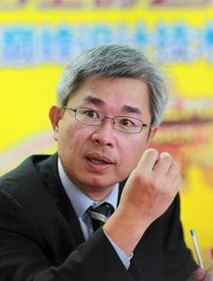
電子工程系 1986 年畢業
祥碩科技股份有限公司總經理
(2007 →)
 | 曾任威盛電子研發工程師/ Field Application Engineer/ 產品經理/ 產品行銷處協理/ 電子系統平臺事業部總經理
 | 2007-2011 擔任華碩電腦股份有限公司主機板事業處全球副總裁，在其與所帶領團隊的協同合作下，主機板營運版圖穩坐全球龍頭寶座，屢創新高。
 | 祥碩科技為國內興櫃公司明日之星，全球 USB3.0龍頭廠商。資本額4.475億元。100年度營業額為14.5億元。在林學長的帶領下，祥碩自2009年來順利轉虧為盈，營業額近三年皆呈倍數成長。
 | 業界經歷完整，除電子電機學科外，對生產、行銷、採購及企業經營亦有其獨到之處，為人謙和，仍戰戰兢兢、努力不懈，故能屢創事業高峰，實為學弟妹典範。

